# Netwerkarchitectuur

In dit hoofdstuk wordt beschreven welke softwarecomponenten er gebruikt worden voor de website Eenmaal Andermaal. Hierbij wordt weergegeven hoe de componenten met elkaar communiceren. Daarnaast wordt beschreven welke verantwoordelijkheid elke component heeft.

De gebruikte componenten voor de website van Eenmaal Andermaal zijn:

* Microsoft SQL Server 2008 R2 (Relationeel Database Management Systeem)
* Microsoft Internet Information Server (ISS) 7.5
* SqlSrv-driver (verbinding tussen PHP en SQL)
* Microsoft Office (inclusief MS Access 2010)

Communicatie tussen de programma’s:

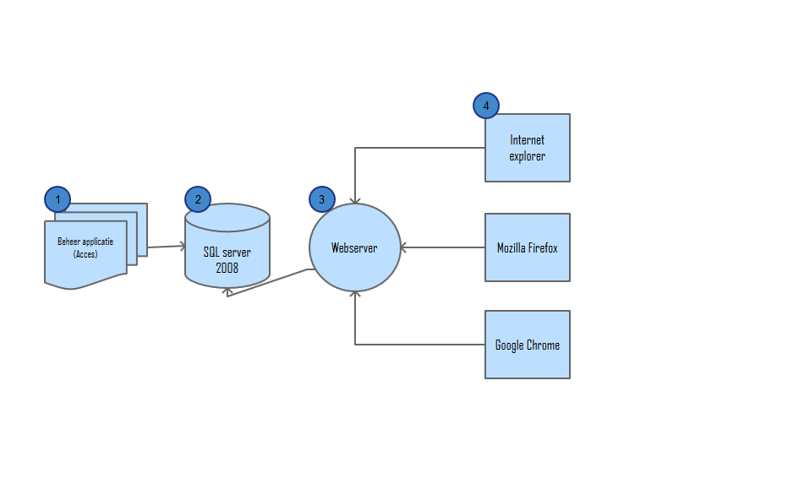

De beheerapplicatie gerealiseerd in de applicatie MS Access 2010. Door middel van deze applicatie kunnen de medewerkers van iConceps de website beheren. De beheerapplicatie communiceert met de database.

De Database wordt gerealiseerd met Microsoft SQL Server 2008 R2. Hier word de relationele database mee aangestuurd.

De webserver opereert op Microsoft Internet Information Server (IIS) 7.5 met daarop PHP 5.3. Deze communiceert met de database en de browser. De server handelt de aanvragen van de klant via de browser af. Ook stuurt deze HTML en CSS bestanden naar de browser.

De meest gebruikte browsers in Nederland zijn (statcounter, 2014):

* Google Chrome
* Mozilla Firefox
* Apple Safari
* Internet Explorer

De gebruikers van de website zullen met deze browsers surfen naar de website. De browsers communiceren met de webserver.

Bron: Statcounter. Top 5 Desktop, Tablet & Console Browsers in Netherlands from Oct 2013 to Oct 2014. Geraadpleegd op 26 november 2014, van [http://gs.statcounter.com/#browser-NL-monthly-201310-201410](http://gs.statcounter.com/%23browser-NL-monthly-201310-201410)